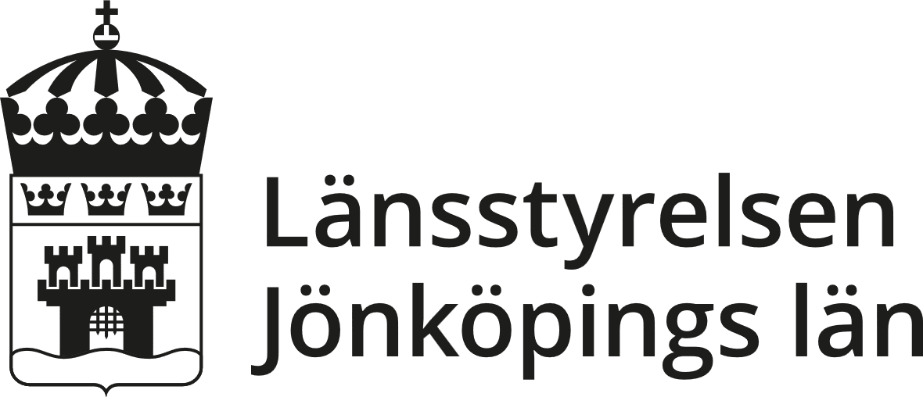 | Bilaga 1  Tillägg till skötselplan  Datum  2025-12-09 | Diarienummer  6344-2025

Tillägg till skötselplan för naturreservatet Anderstorps Stormosse i Gislaveds och Gnosjö kommuner

Befintligt beslut och skötselplan
Naturreservatet Anderstorps Stormosse beslutades den 8 oktober 2009 (dnr 511-14618-04) och i samma beslut fastställdes en skötselplan.

Syftet med naturreservatet är att:
- bevara en av Sydsveriges största myrkomplex med högmossar
- bevara biologisk mångfald knuten till myr- och skogsmark
- skydda och återställa värdefulla myrmarker
- tillgodose behov av områden för friluftslivet
- bevara Natura 2000-området med dess naturtyper och arter i gynnsam bevarandestatus

Tillägg till befintlig skötselplan

Skötselområde 6 – Stora Barnö

Skötselåtgärder
- Kontrollerade och lågintensiva naturvårdsbränningar utförs i intervaller om 20 till 50 där så är möjligt. Fuktstråk och myr utelämnas vid bränning så långt det är möjligt. All eventuell bränning ska föregås av noggrann planering och utredning samt omgärdas av nödvändiga säkerhetsarrangemang.
- I de delar av skötselområdet som inte är möjligt att naturvårdsbränna, skapas funktionella kantzoner genom frihuggning/luckhuggning samt röjning av gran av igenväxningskaraktär.

Skötselområde 9 – Parkeringsområde
- Kontrollerade och lågintensiva naturvårdsbränningar utförs i intervaller om 20 till 50 där så är möjligt. Fuktstråk och myr utelämnas vid bränning så långt det är möjligt. All eventuell bränning ska föregås av noggrann planering och utredning samt omgärdas av nödvändiga säkerhetsarrangemang.
- I de delar av skötselområdet som inte är möjligt att naturvårdsbränna, skapas funktionella kantzoner genom punktbränning, frihuggning/luckhuggning samt röjning av gran av igenväxningskaraktär.

